Drage učenci in učenke!

Pred vami so naloge z ukazom štampiljka. Z nalogami se učimo klasičnega programiranja: zanke pogojne stavki in podobno.

Nalog je veliko in so namenjene 4 šolskim uram. Nekaj nalog je kar zahtevnih, to so naloge s spremenljivkami. Zato bo prav prišla razlaga na Zoom konferenci, v ponedeljek, 21. 12. ob 13.00.

https://arnes-si.zoom.us/j/93619218730?pwd=L2xEQnJvVWVHSEs0MzgzQ3JQU2M0QT09

Meeting ID: 936 1921 8730
Passcode: 852205

Se kmalu vidimo. Lep pozdrav.

Sonja Lajovic

Štampiljka

Če želiš spremljati gibanje figure, lahko uporabiš tudi ukaz štampiljka. Namesto črt bodo na platnu nastajali vzorci z različnimi motivi.

Zaženi program Scratch in iz skupine Svinčnik izberi ukaz štampiljka. Začela bova s preprostim primerom.

1. primer: Napisala bova program, ki bo naredil vrsto rož.



Zato morava narediti novo figuro. Narediš jo tako, da izbereš Nariši novo skupino slik.

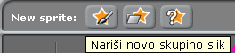

Odpre se okno Urejevalnik slik. V njem nariši majhen cvet. Figuro poimenuj Roža.

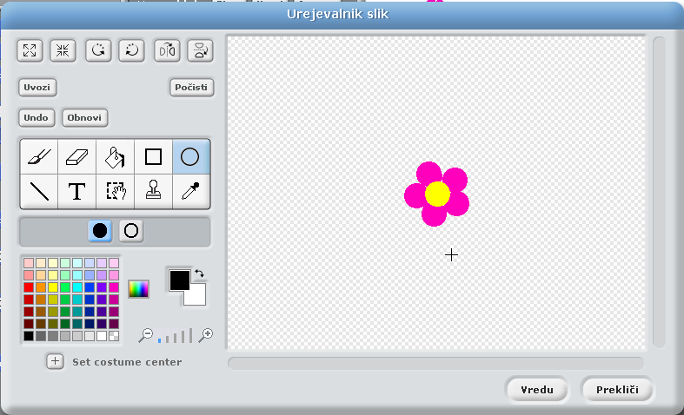
  Cvet rože narediš tako, da uporabiš Orodje elipsa in narediš 5 majhnih krogov.
  Velikost cveta na odru bo odvisna od povečave .

Če se ti cvet na odru zdi prevelik, ga lahko pomanjšaš z uporabo ukaza nastavi velikost na ali z orodjem Pomanjšaj (Shrink) .

V tej in naslednjih nalogah se bom začasno umaknil z odra, zato me izbriši. Klikni z desno tipko miške na ikono Praskača ter v izbirnem oknu izberi briši.

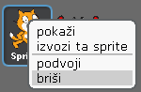
Ker bova uporabljala ukaze, ki so povezani s koordinatnim sistemom, v Uvodu še enkrat preberi poglavje Premikanje. Nato odčitaj koordinati središča cveta.


  Novonastala figura je v središču odra.

Napiši spodnji program, dvakrat klikni na ukazni blok in poglej, kaj se bo zgodilo.

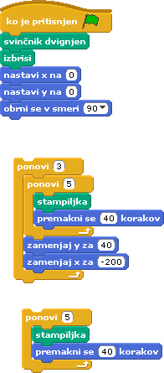

Pričakovala sva, da bo imel nastali vzorec 5 rož, na platnu pa jih vidiva 6. To težavo lahko hitro rešiva.

Klikni na zadnjo rožo v vrsti in pokazalo se bo, da se jo da premikati. Roža je torej pustila le pet odtisov, kot sva določila v programu, zadnja roža pa ni odtis, ampak figura.



Število korakov, ki določajo razdaljo med rožami, pri naslednjih nalogah določiš glede na velikost tvoje figure. To velja tudi za druge parametre, ki so odvisni od velikosti figure.

- naloga: Napiši program, ki s klikom na zeleno zastavico počisti ekran, figuro postavi v sredino platna in jo usmeri v desno. Program poimenuj Štampiljka. Program ima podobno vlogo kot program Svinčnik, torej pripravo platna za žigosanje.

Rešitev:

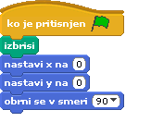

- naloga: Odpri program Štampiljka in ga shrani kot Rožni krog. Napiši program,
ki nariše rože v krogu.

Pomoč: Rožo na vsakem koraku zasukaj in premakni.



Rešitev:
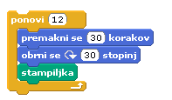

- naloga

Odpri program Štampiljka in ga shrani kot Rože v vrsti.
Napiši program, ki nariše tri vrste rož.

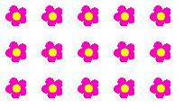

Rešitev 1: | Rešitev 2:  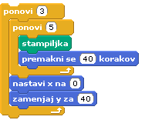  Opomba: Lažje kot preračunati, kje se bo začela koordinata x nove vrstice, je odčitati začetno lego figure: x = 0.

- naloga: Odpri program Štampiljka in ga shrani kot Rožni vrt. Napiši program,
ki nariše rožni vrt.

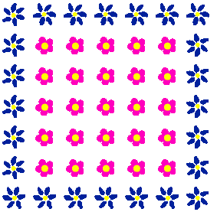

Pomoč: Rožni vrt ima dva različna motiva, zato nariši še eno figuro, modro rožo. Poimenuj jo Modra roža. Postavi jo v levi spodnji kot odra in odčitaj koordinati.



V tem primeru je x enak -200, y pa je enak -140. Za rožnat cvet je potrebno koordinate preračunati glede na lego modrega cveta. Postavimo rožnat cvet 40 korakov višje in 40 korakov desno. To pomeni, da bo koordinata x rožnatega cveta enaka
–200 + 40 = –160 in koordinata y enaka –140 + 40 = –100. Vsaki figuri napiši program in ga zaženi.

Rešitev:  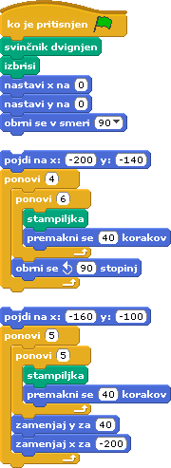 | Rešitev:

- naloga: Odpri program Štampiljka in ga shrani kot Trikotnik rož. Lahko narišeš nov motiv ali pa pustiš enega od narisanih. Napiši program, ki naredi vzorec v obliki trikotnika.

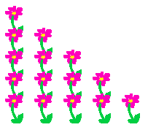

Pomoč: Podobno kot v prejšnjih primerih bo zunanja zanka risala vrstice. Ponovila se bo 5-krat. Notranja zanka pa bo skrbela za risanje rož v posamezni vrstici. V prvi vrsti je le ena roža, v drugi vrsti sta dve, v tretji tri in tako naprej. Zanka, ki riše rože v vrstici,
se bo torej izvajala najprej enkrat, nato dvakrat, potem trikrat itd. Ker je v vsaki vrstici različno število rož, uporabi spremenljivko. Razmisli, kako jo uporabiti.

Rešitev:

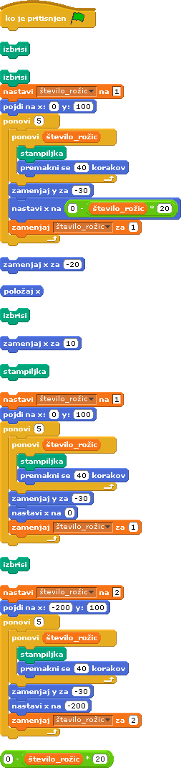

- naloga: Odpri program Trikotnik rož in ga shrani kot Trikotnik rož 2. Stari program izbriši ali pa preoblikuj v novega, ki bo narisal trikotnik rož nekoliko drugače.
Ker je zadnja vrsta že zelo dolga, pazi, da rože ne bodo prevelike.

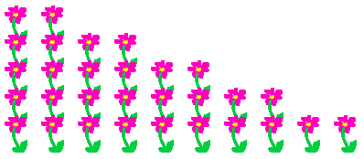

Rešitev:

- naloga: Odpri program Trikotnik rož in ga shrani kot Piramida. Stari program preoblikuj v program, ki bo narisal piramido rož.
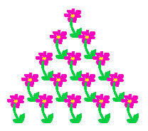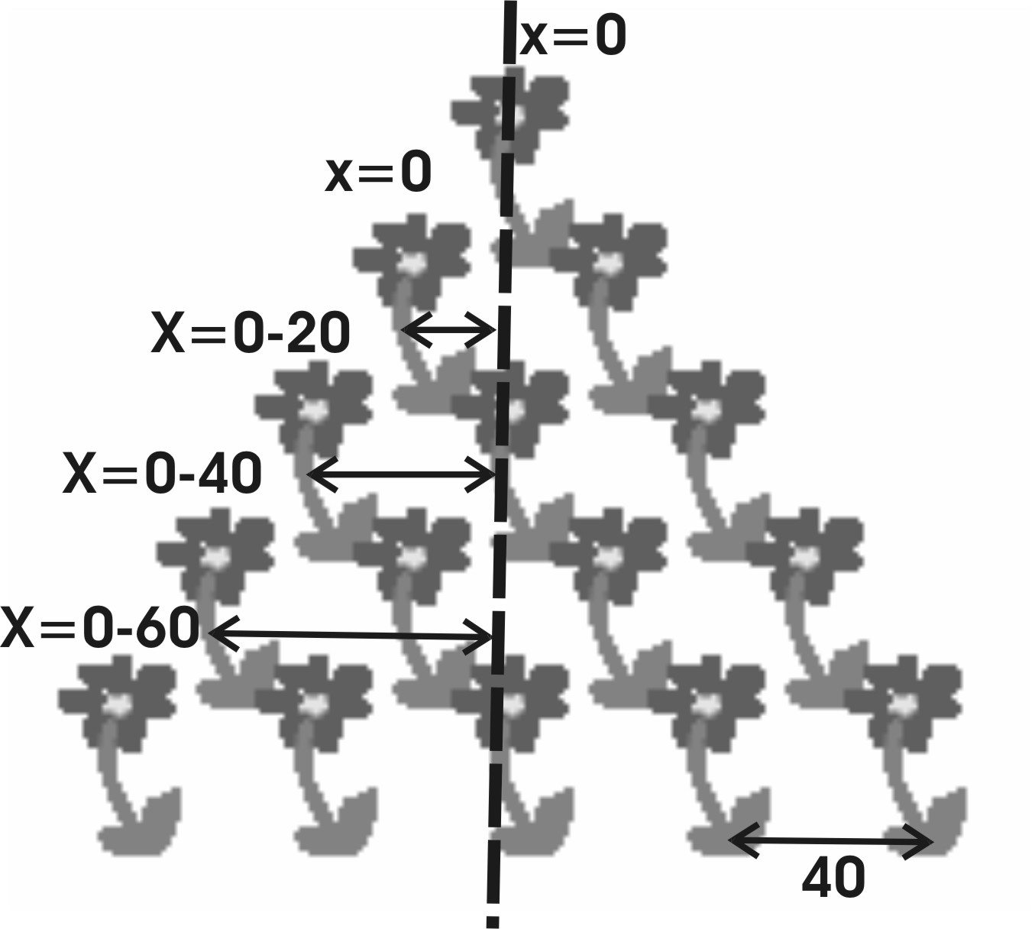

Pomoč: Program bo skoraj enak prejšnjemu, razmisli le, kako določiti koordinato x prve rože v novi vrstici. Kot vidiš, je koordinata x v vsaki vrstici za 20 manjša.

Vrsta | Koordinata x | Vrednost spremenljivke | Pravilo
1. | x  0 | 1
2. | x = 0 – 20 | 2 | x = 0 – 1*20
3. | x = 0 – 40 | 3 | x = 0 – 2*20
4. | x = 0 – 60 | 4 | x = 0 – 3*20
 |  |  | x = 0 – vrednost spremenljivke*20

Med vrednostjo spremenljivke in določanjem pravila opaziš zamik. Če pogledaš prejšnji nalogi, se vrednost koordinate x določi predhodno, torej tudi z zamikom.

Rešitev:

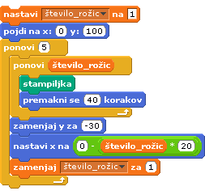

Naloge z ozadjem

Pri naslednjih nalogah se bova poigrala z barvami. Za ta namen bova narisala različna ozadja. Začniva s prvim ozadjem. Klikni na ikono Ozadje (Stage). Izberi jeziček Ozadja in klikni na gumb Uredi. Odpre se okno Urejevalnik slik. Nariši ozadje s travnikom in hišico, podobno kot je na spodnji sliki.

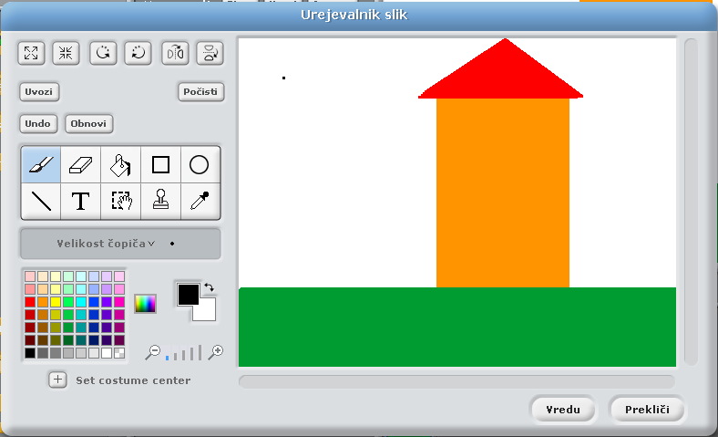

Izbriši figuro Praskača in uvozi novo s klikom na gumb Izberi nov sprite iz datoteke.

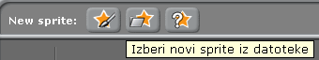

V mapi Stvari (Things) izberi figuro žoga (beachball1).

2. primer: Napisala bova program, ki žogo 10-krat premakne za 30 korakov v desno, odtis pa pusti le, če je barva ozadja bela.

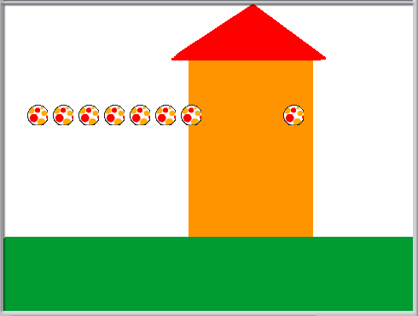

V skupini Zaznavanje poišči ukaz, ki prepozna barve na odru: in s pomočjo kapalke določi ustrezno barvo.

Sestavi ukazni blok, ki naredi 10 odtisov žog. To že znaš.

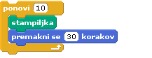

Ker želiš odtis žoge le na belem ozadju, dodaj še pogoj: če se žoga dotika bele barve, pusti odtis. Premik žoge naj se zgodi v vsakem primeru.

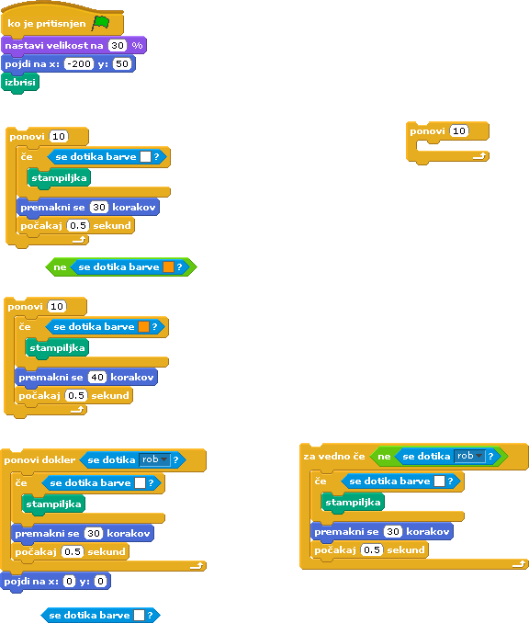
  Ukaz počakaj upočasni risanje, zato lahko lažje spremljaš dogajanje.

Napiši še program, ki žogo pomanjša, postavi jo na primerno izhodišče ter počisti vse sledi na platnu.

K temu pripni ukazni blok, ki riše žoge, in poglej, kaj nastane. Kot vidiš, žoga pusti odtis tudi tam, kjer se le delno dotika bele barve. To lahko poskusiš rešiti v naslednji nalogi.
Ne pozabi, da je zadnja žoga v vrsti figura in ne odtis. Program shrani z imenom Žoga.

- naloga: Odpri program Žoga in ga shrani kot Žoga 1.
Program žoga preuredi tako, da žogo 10-krat premakne za 30 korakov, odtis pa pusti le, če je barva ozadja v celoti bela.
Pomoč: Pomagaj si z operatorjem .

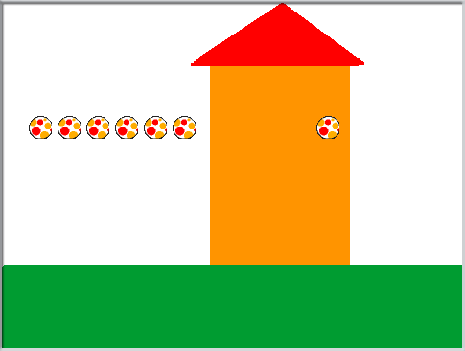

Rešitev:
